УТВЕРЖДАЮ

Исполняющий обязанности заместителя Главы муниципального образования - начальника управления ЖКХ, строительства и коммуникаций Администрации муниципального образования «Смоленский район» Смоленской области

_________________И.Ю. Курдюков

Акт № 6

о выявлении неправомерно размещенных
некапитальных строений, сооружений, иных движимых объектов

05 ноября 2020 года Смоленская область, Смоленский район, Козинское сельское поселение, д. Новосельцы,
напротив многоквартирного жилого дома
по ул. Юбилейная, д. 2

Сафонова Валерия Александровна – консультант отдела по земельным отношениям Администрации муниципального образования «Смоленский район» Смоленской области;
Холоднова Ольга Игоревна – специалист 1 категории управления ЖКХ, строительства и коммуникаций Администрации муниципального образования «Смоленский район» Смоленской области:
в соответствии с Положением о порядке освобождения самовольно занятых земельных участков, демонтажа неправомерно размещенных некапитальных строений, сооружений и переноса иных движимых объектов на территории муниципального образования «Смоленский район» Смоленской области, утвержденным решением Смоленской районной Думы от 24.12.2019 № 98, распоряжением Администрации муниципального образования «Смоленский район» Смоленской области от 27.02.2020 № 75/1-р «О назначении уполномоченного органа по выявлению неправомерно размещенных некапитальных строений, сооружений иных движимых объектов на самовольно занятых земельных участках на территории муниципального образования «Смоленский район» Смоленской области», составили настоящий акт о том, что по адресу: Смоленская область, Смоленский район, Козинское сельское поселение, д. Новосельцы, напротив многоквартирного жилого дома по ул. Юбилейная, д. 2, выявлено некапитальное металлическое строение.
Собственник или иной законный владелец, разместивший некапитальное металлическое строение, неизвестен.

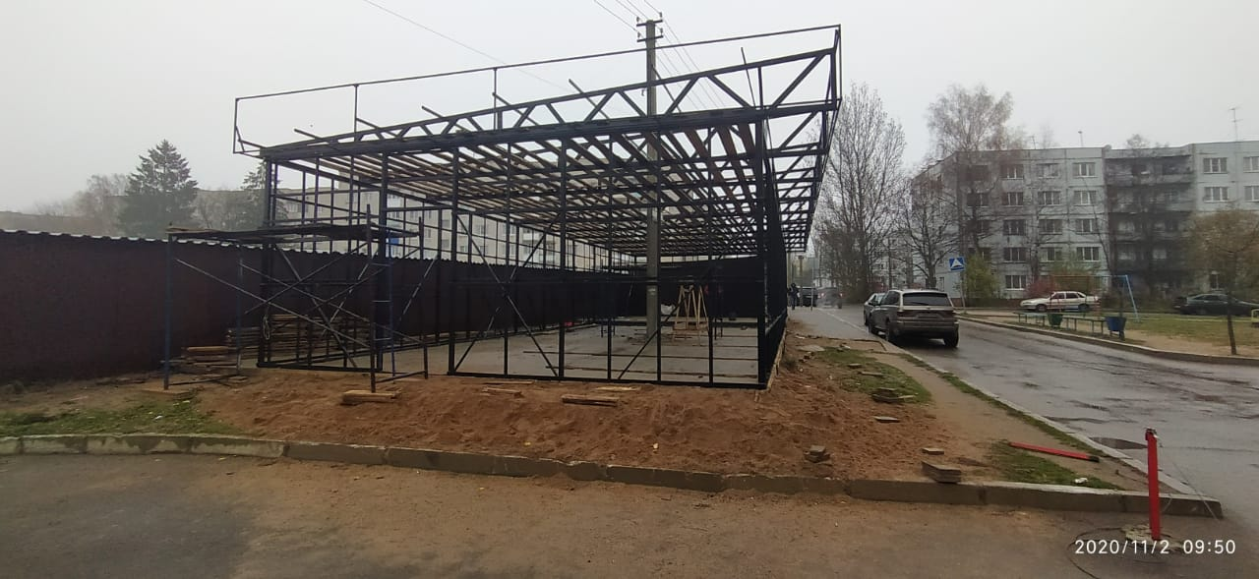

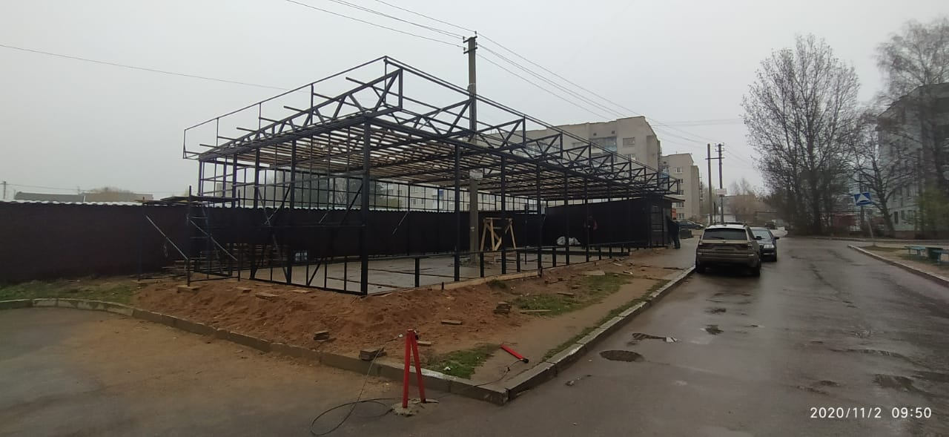

Подписи представителей:

Подписи представителей:

__________________________ В.А. Сафонова

_________________________ О.И. Холоднова

